MELLÉKLET:
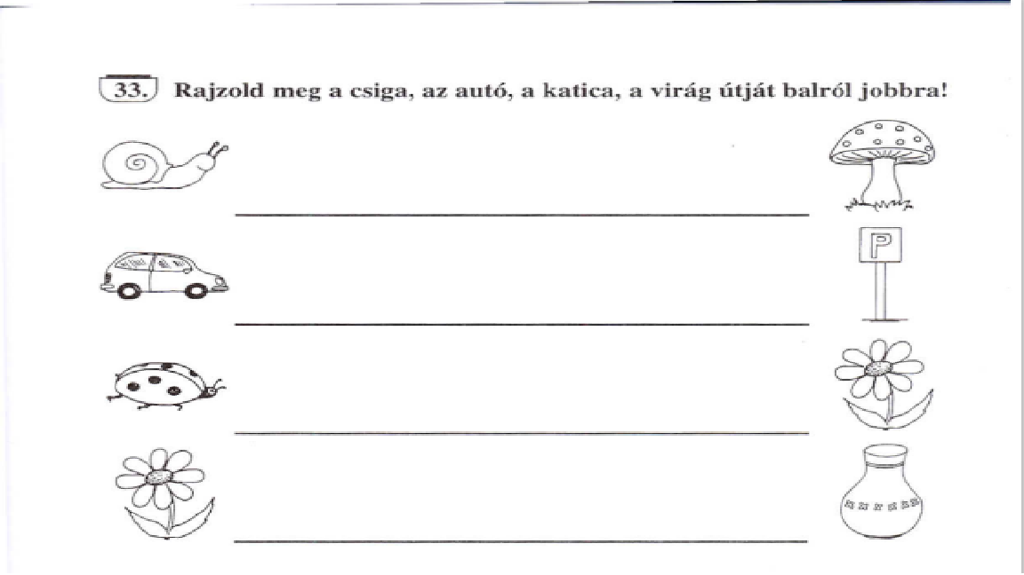
1.ábra: Percepciót fejlesztő feladatlap

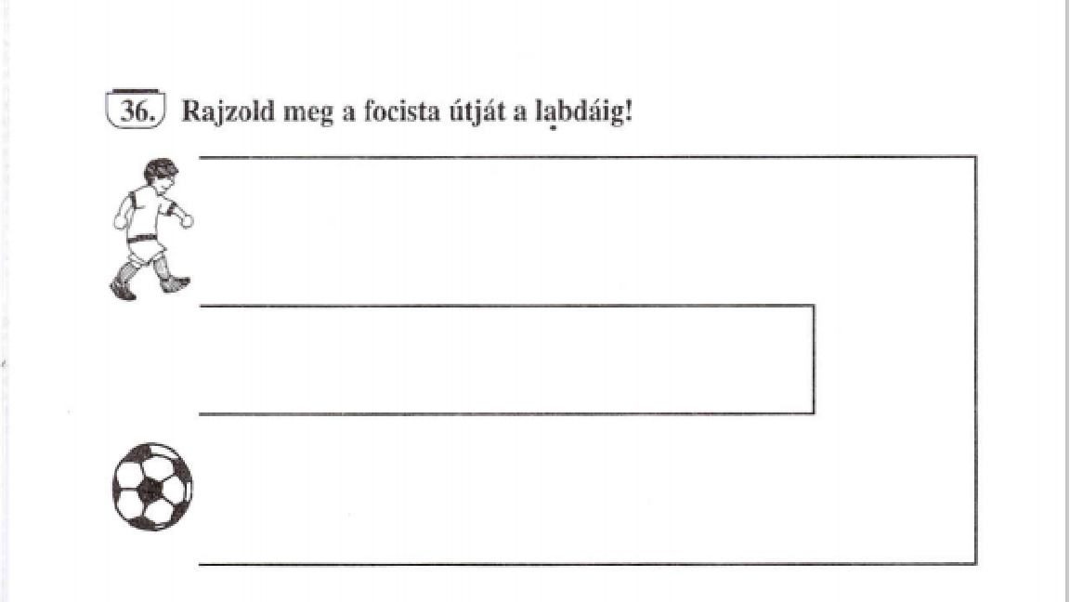
2.ábra: Percepciót fejlesztő feladatlap

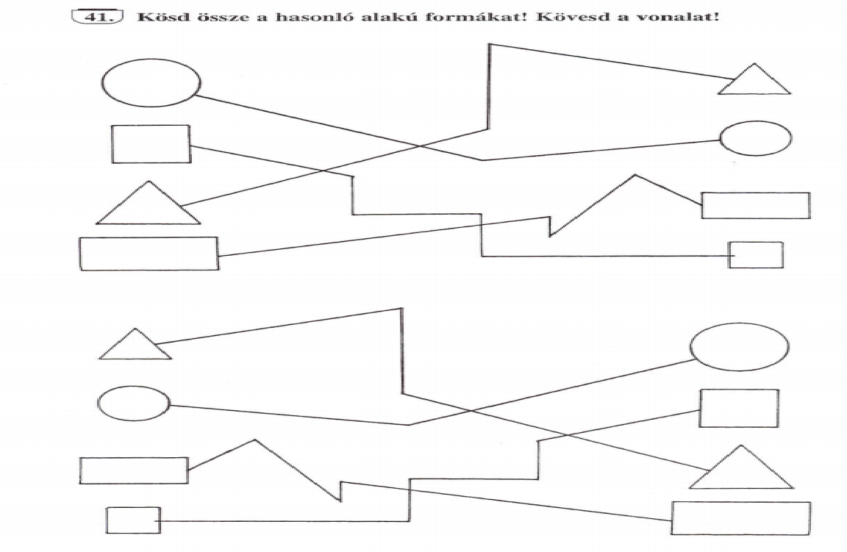
4.ábra: Percepciót fejlesztő feladatlap
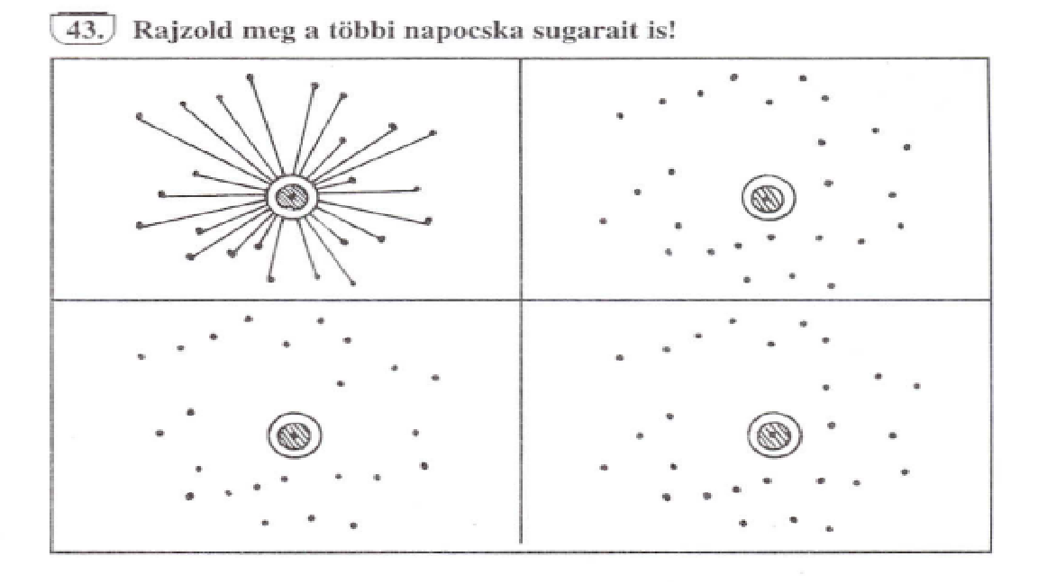
5.ábra: Percepciót fejlesztő feladatlap
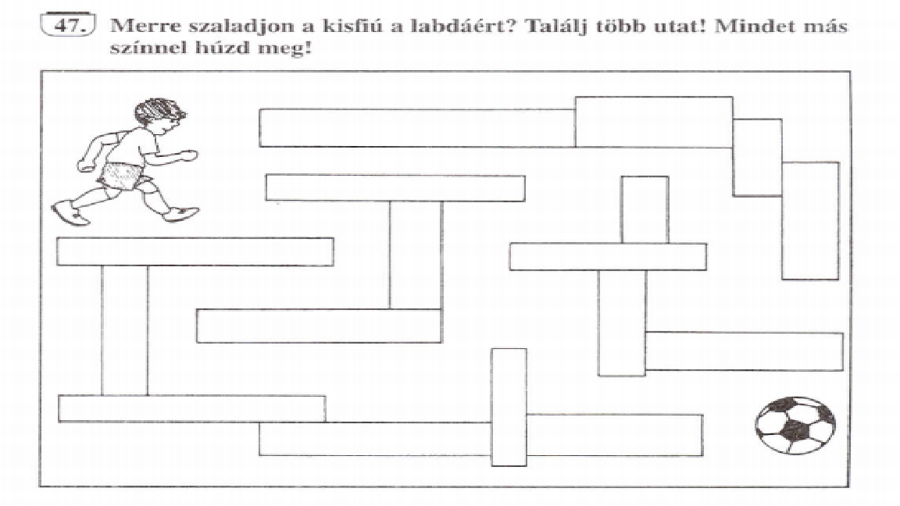
6.ábra: Percepciót fejlesztő feladatlap

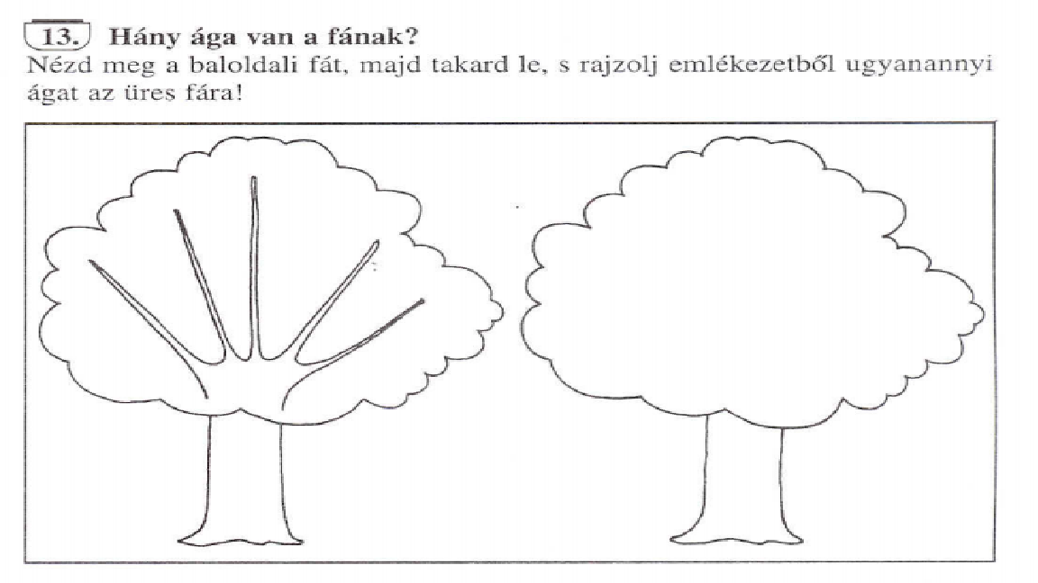
7.ábra: Figyelmet fejlesztő feladatlap
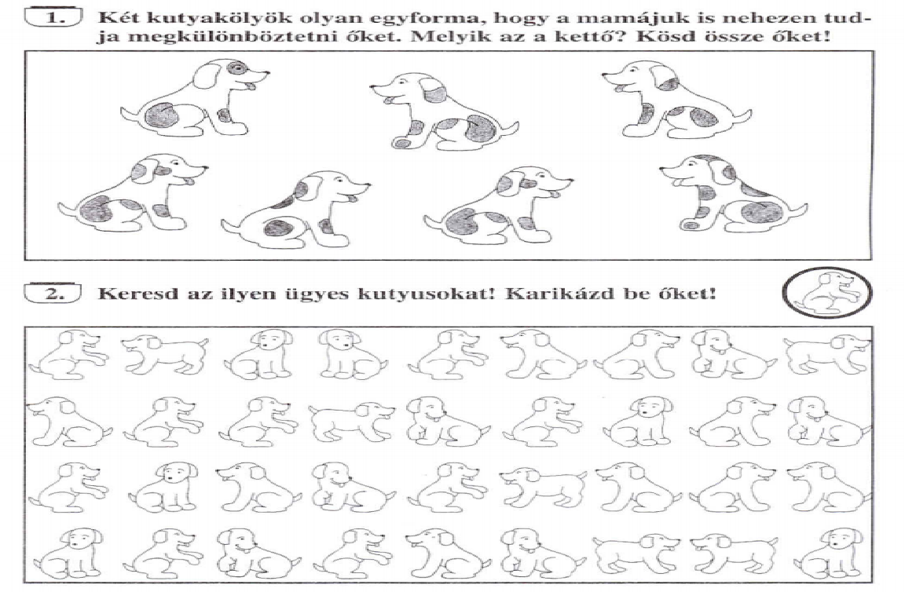
8.ábra: Figyelmet fejlesztő feladatlapok

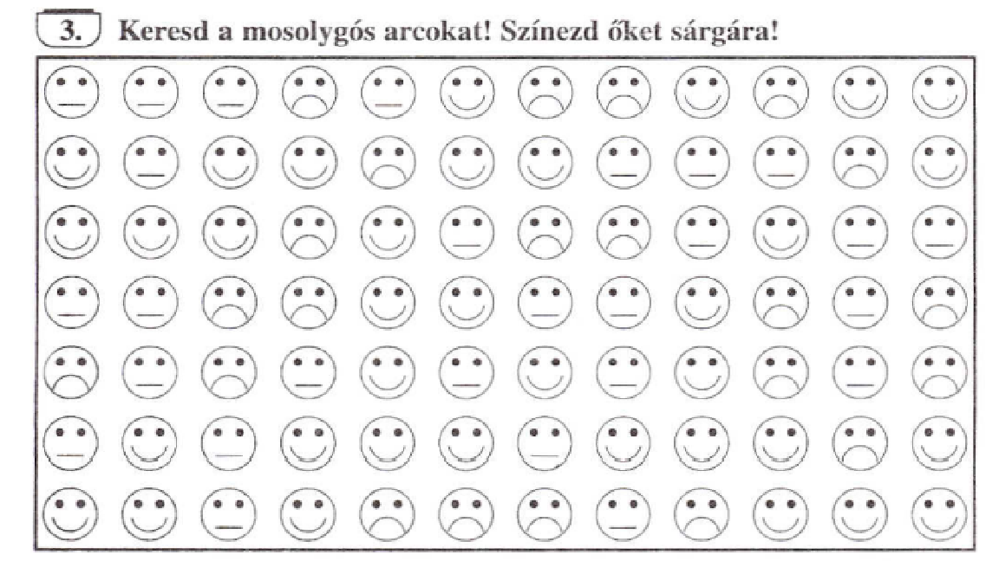
9.ábra: Figyelmet fejlesztő feladatlap

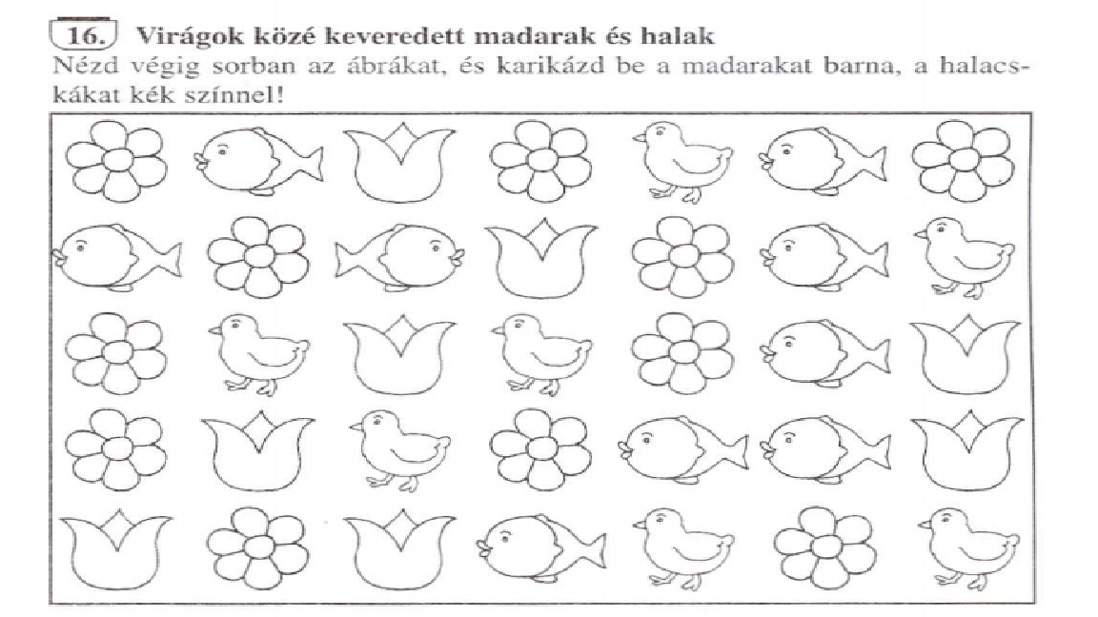
10.ábra: Figyelmet fejlesztő feladatlap

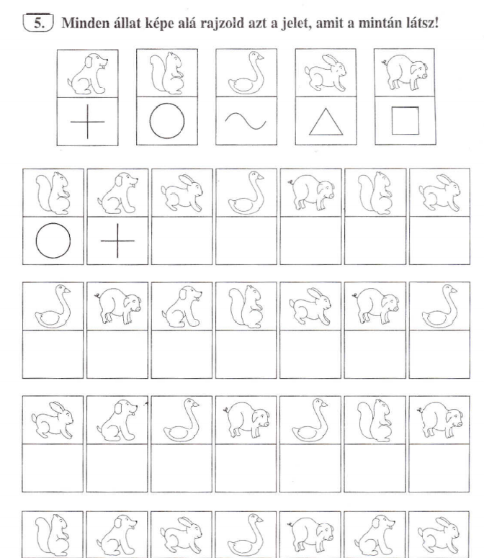
11.ábra: Figyelmet fejlesztő feladatlap

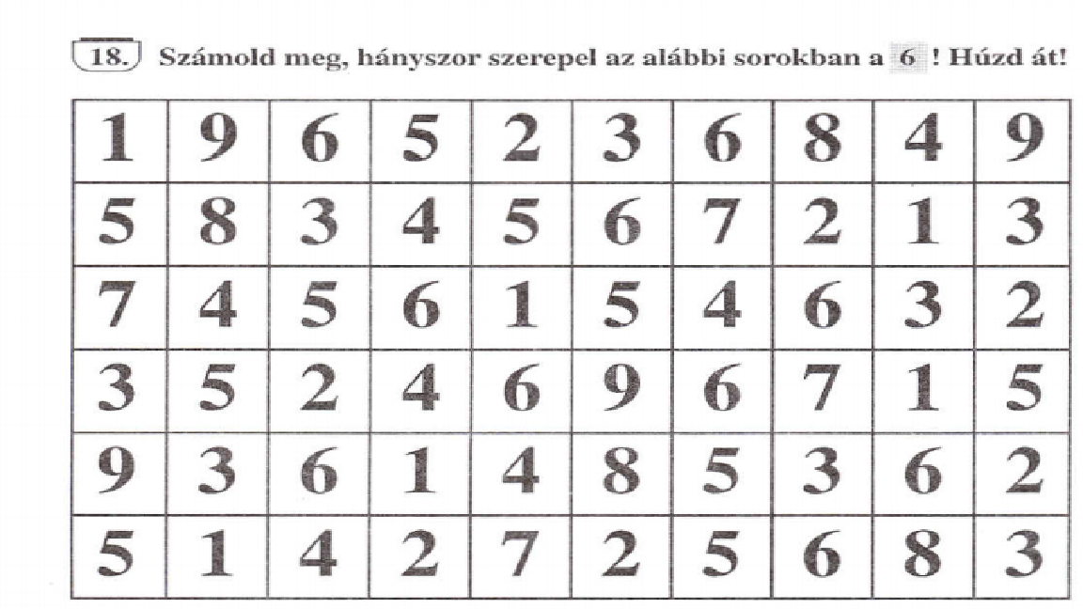
12.ábra: Figyelmet fejlesztő feladatlap
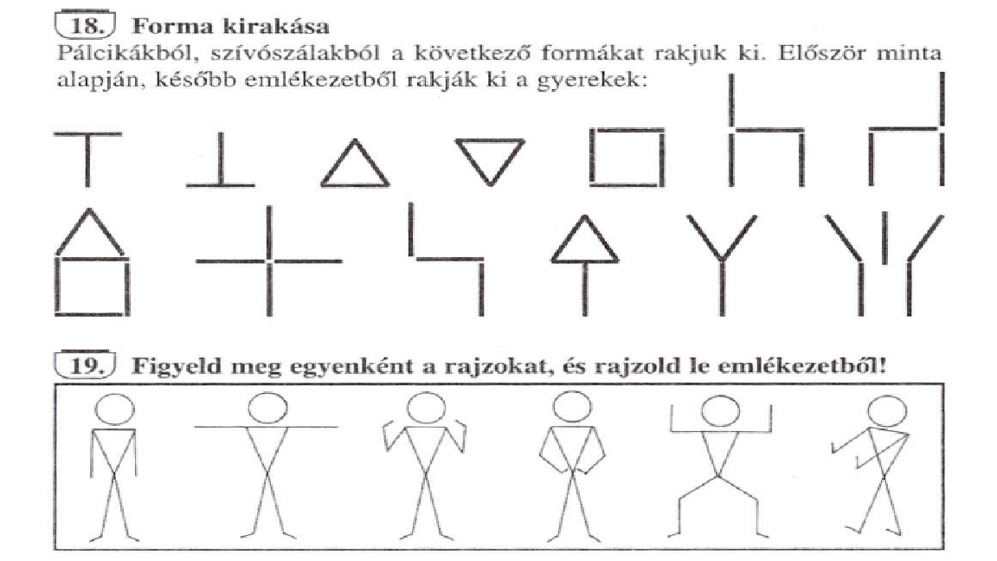
13.ábra: Emlékezetet fejlesztő feladatlap

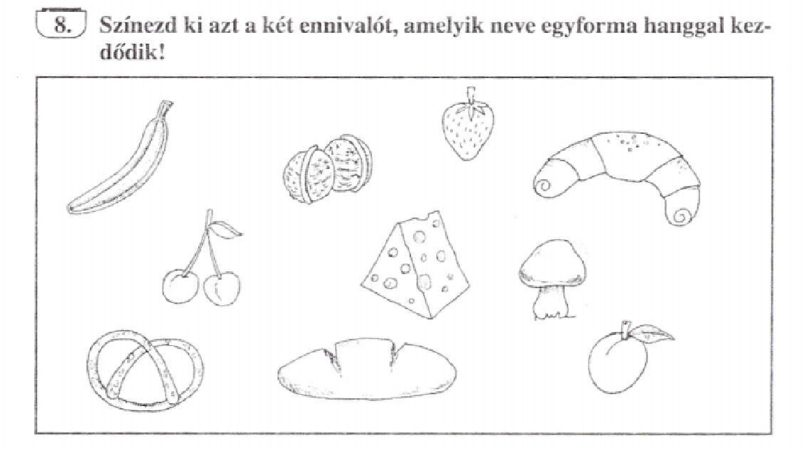
14.ábra: A kommunikációt fejlesztő feladatlap
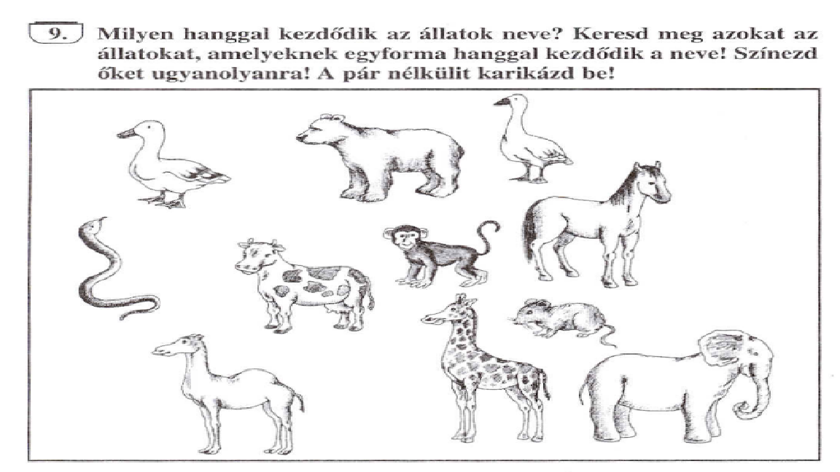
15.ábra: A kommunikációt fejlesztő feladatlap

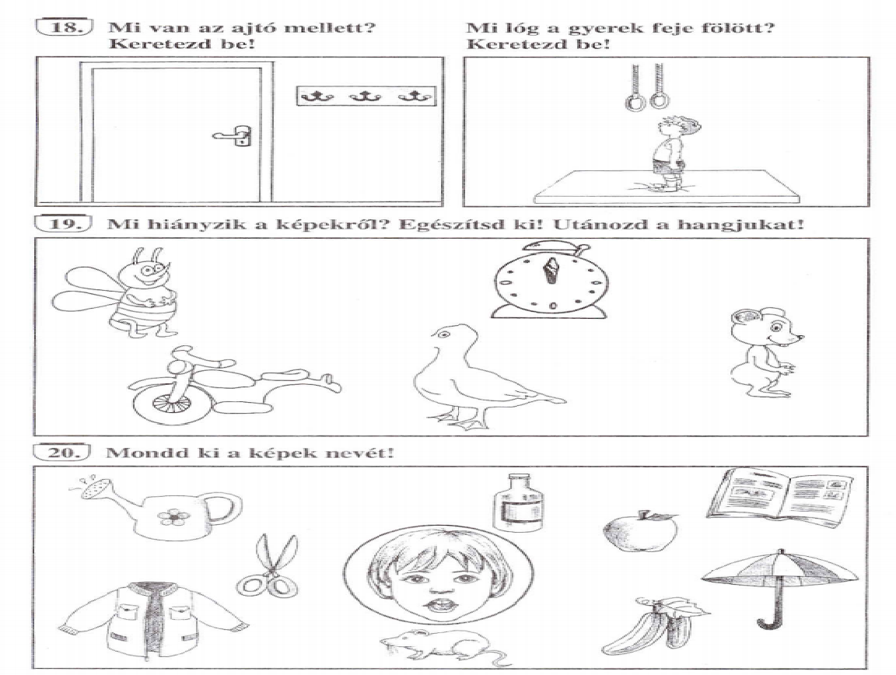
16.ábra: A kommunikációt fejlesztő feladatlapok

.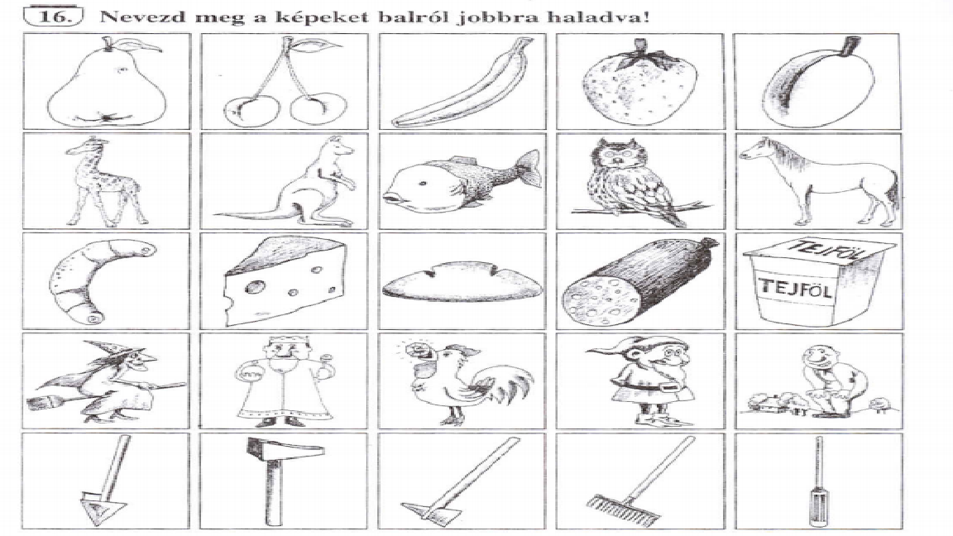
17.ábra: A kommunikációt fejlesztő feladatlap
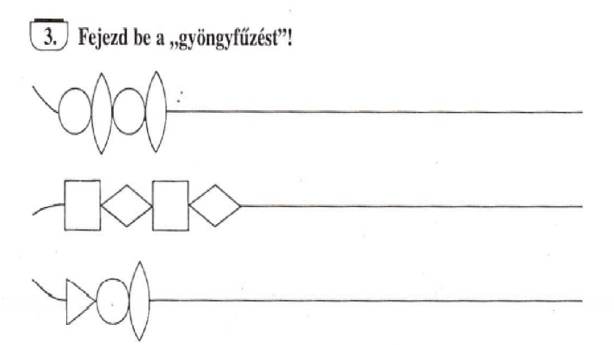

18.ábra: Gondolkodást fejlesztő feladatlap
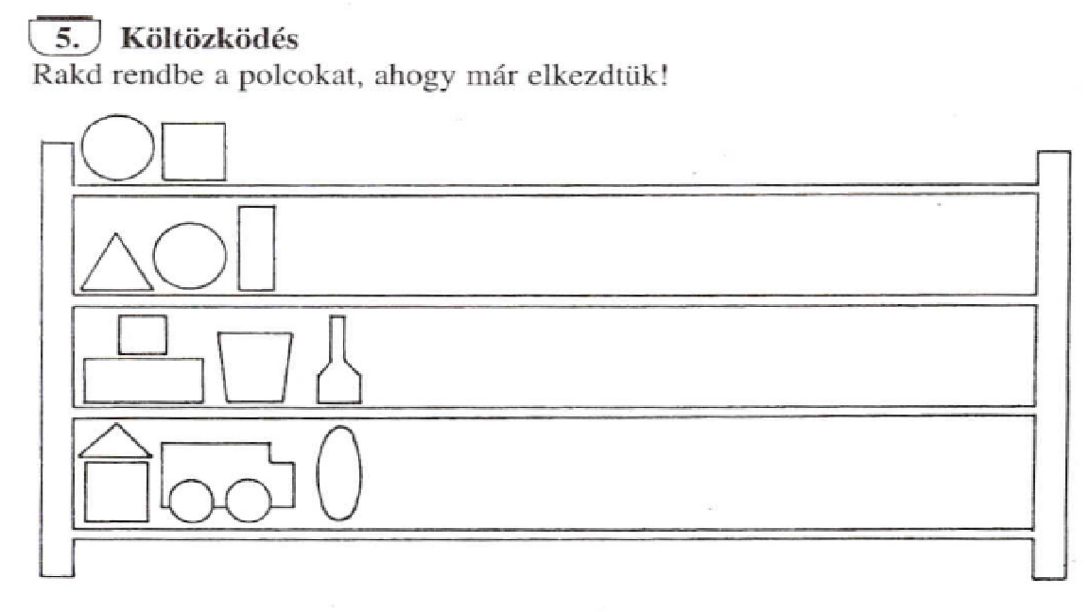
19.ábra: Gondolkodást fejlesztő feladatlap

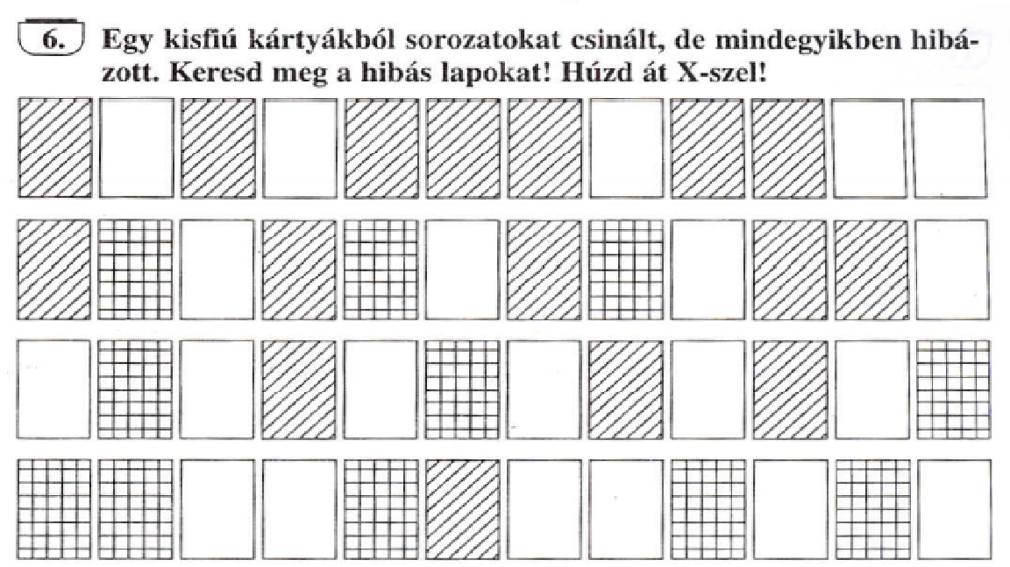
20.ábra: Gondolkodást fejlesztő feladatlap

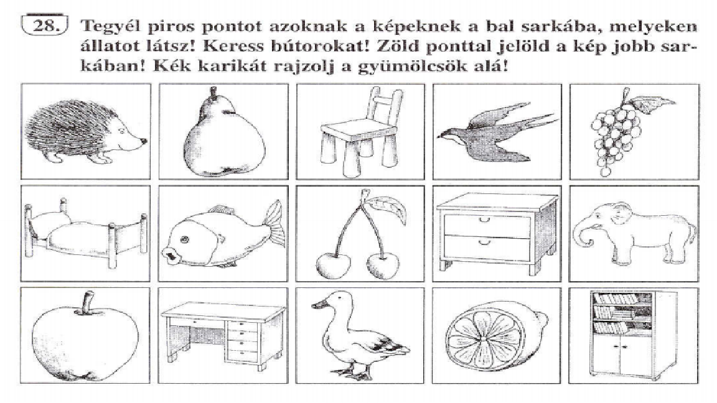
21.ábra: Gondolkodást fejlesztő feladatlap
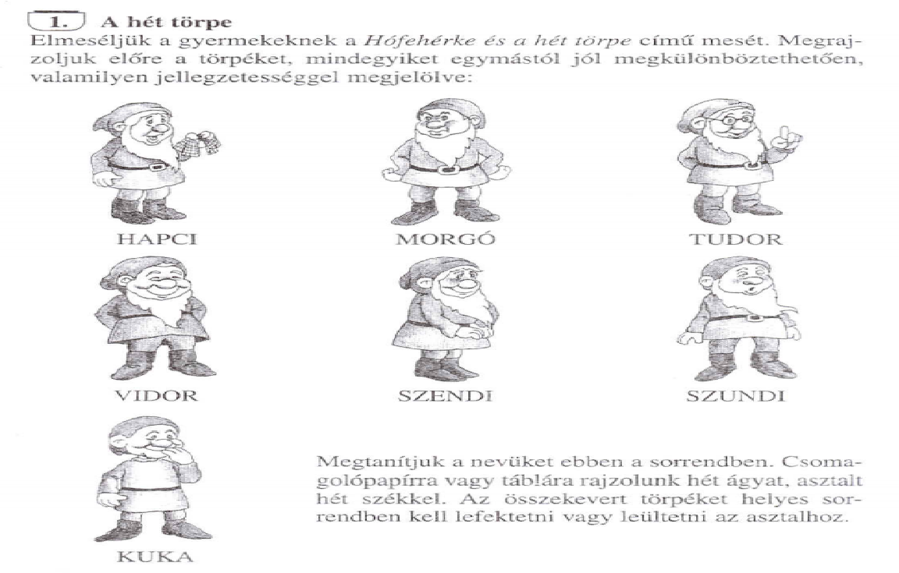
22.ábra: Gondolkodást fejlesztő feladatlap

ÓRAVÁZLATOK:
Az „r” betű tanítása
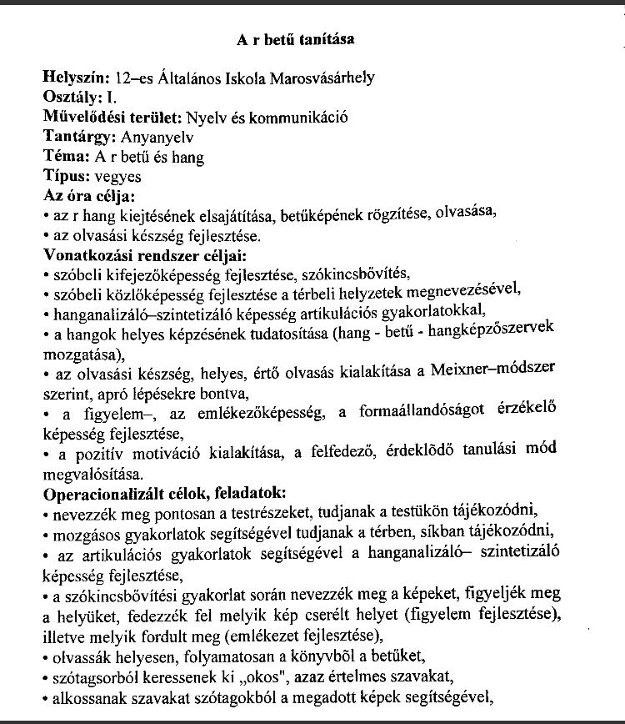

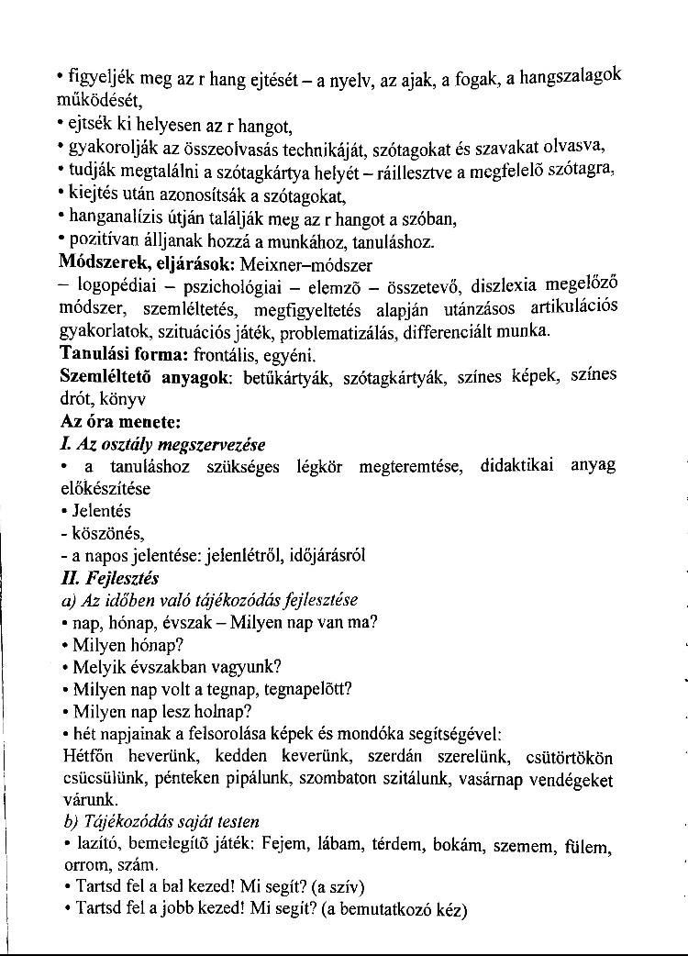

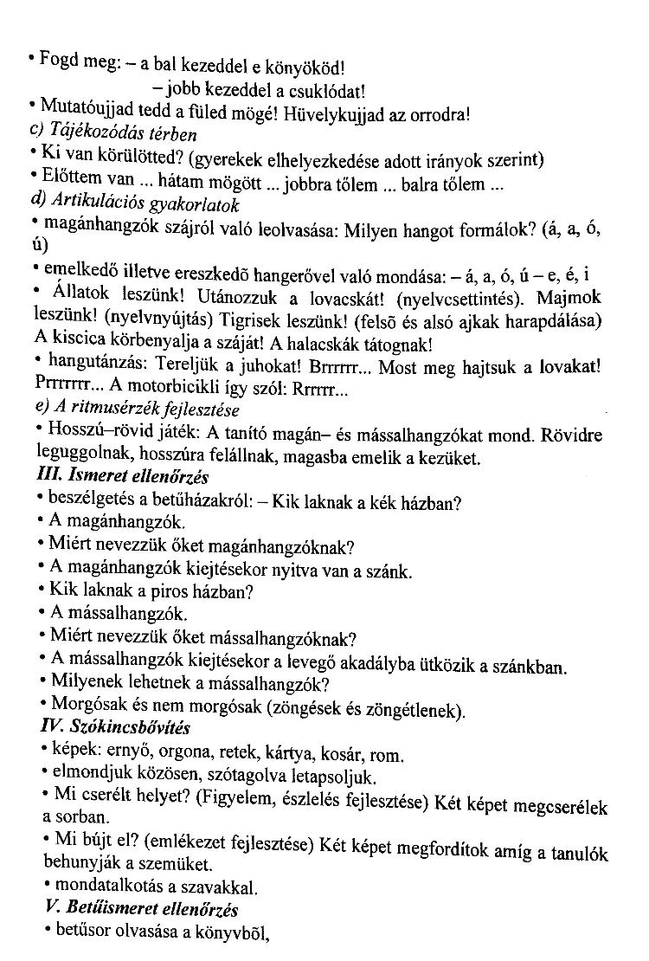

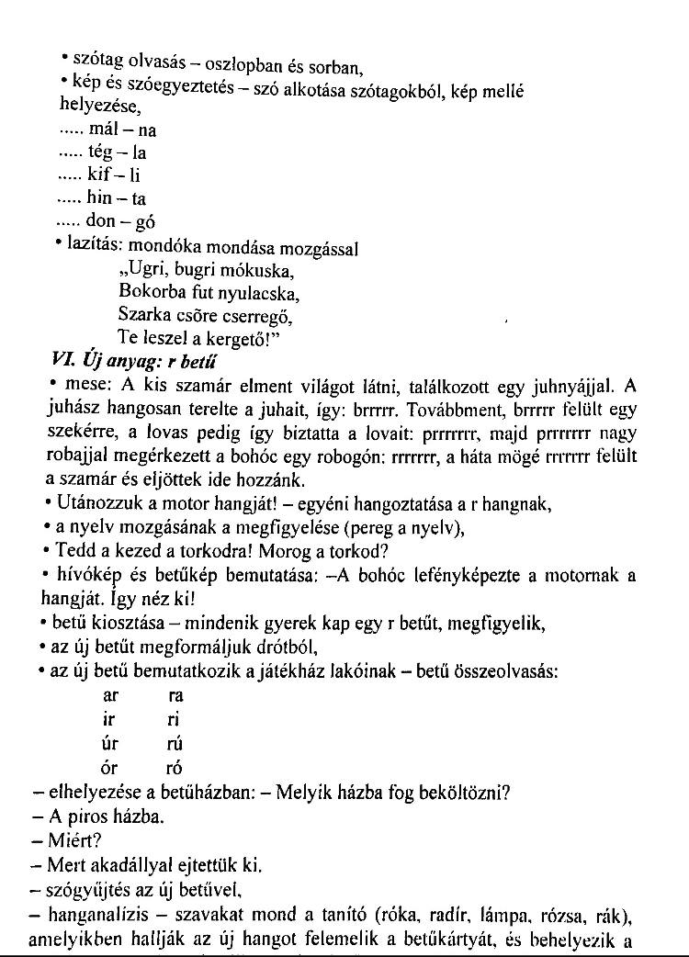

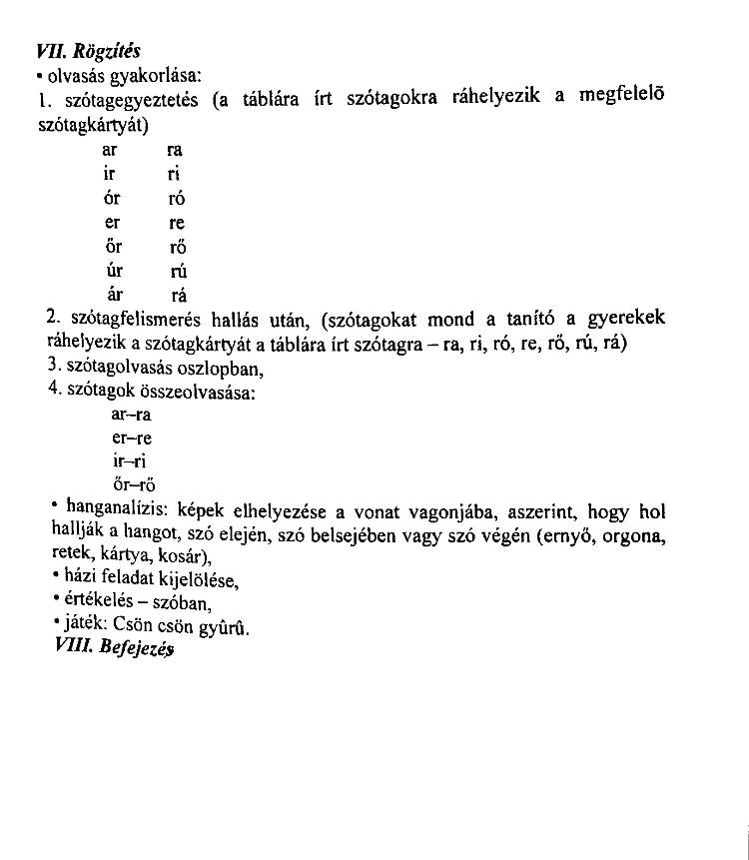

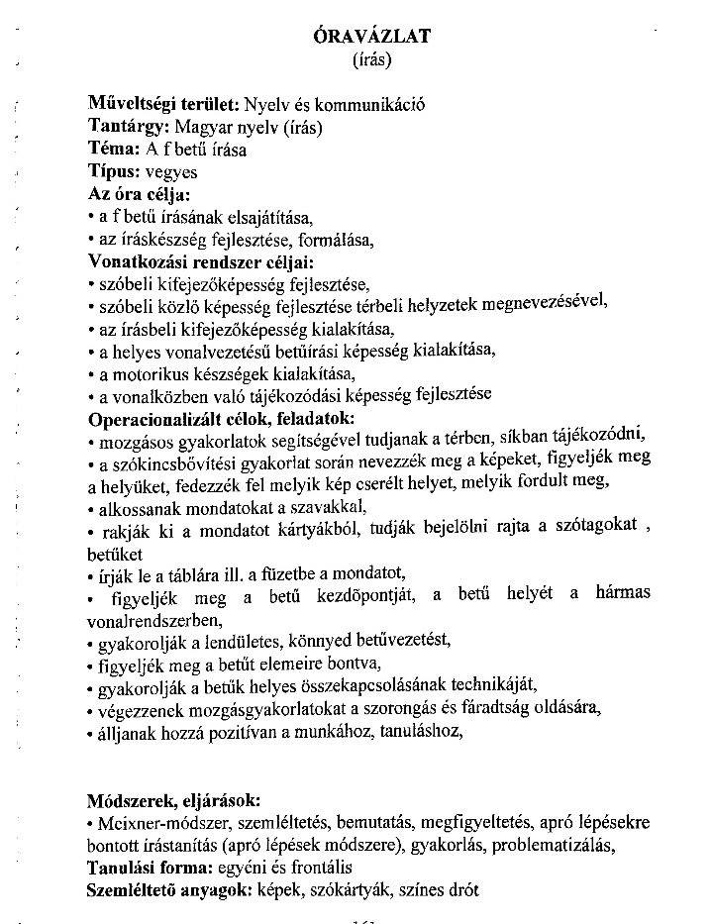

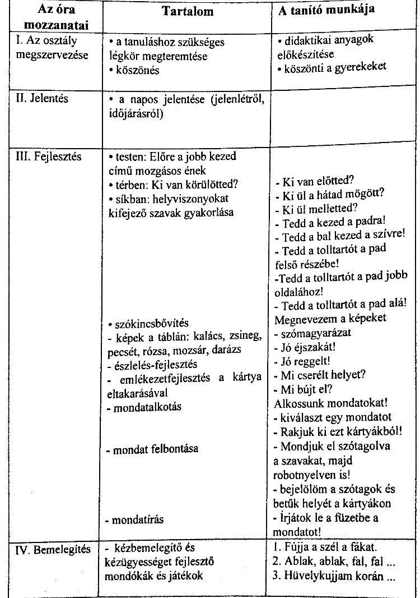

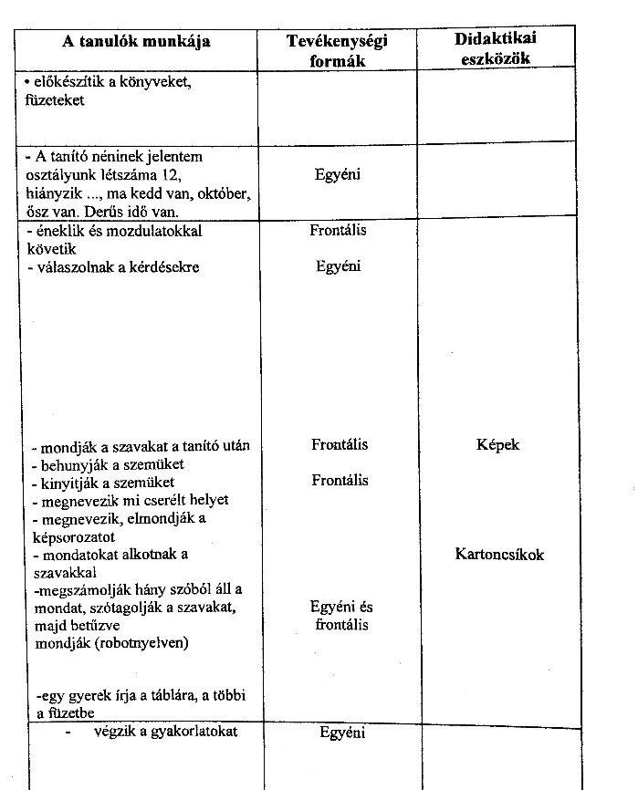

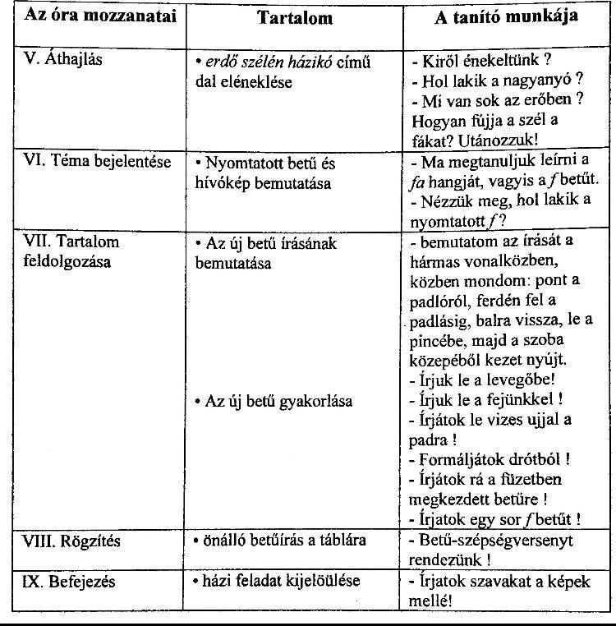

PINCZÉSNÉ 2005.
PINCZÉSNÉ 2005.
PINCZÉSNÉ 2005.
PINCZÉSNÉ 2005.
PINCZÉSNÉ 2005.
PINCZÉSNÉ 2005.
PINCZÉSNÉ 2005.
PINCZÉSNÉ 2005.
PINCZÉSNÉ 2005.
PINCZÉSNÉ 2005.
PINCZÉSNÉ 2005.
PINCZÉSNÉ 2005.
BARTÓK-GAGYI 2007.141−145.
BARTÓK ‒ GAGYI 2007. 161−165.

